Je suis Paris… car je suis Bruxelles
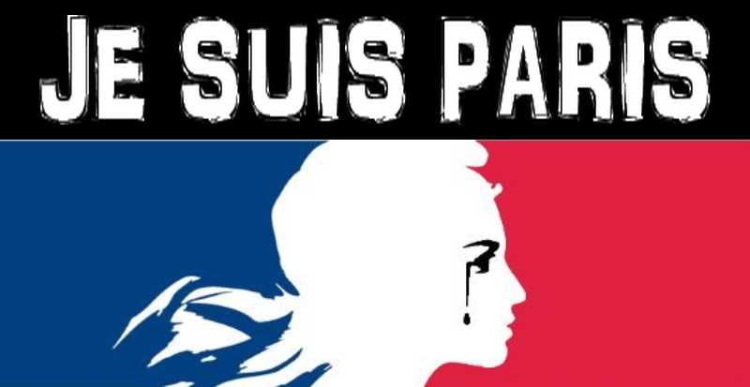

. Le vendredi 13 novembre 2015, 7 kamikazes ont tué plus de
130 personnes dans les rues de Paris.
. Ils ont tiré sur la foule et se sont fait exploser.
. Ils ont visé le Stade de Football où se déroulait le match France-Allemagne, des restaurants et une salle de concert, où s’étaient réunies 1500 personnes.
. Ces attaques ont été préparées et exécutées par le groupe terroriste « Etat islamique ».
. L’ Etat islamique avait déjà commis beaucoup d’ autres attentats dans de nombreux pays : exécution de dessinateurs, explosion dans des rues, dans des mosquées, dans des gares, explosion d’avions avec des passagers civils, décapitations de civils, tentative de tirs à la mitraillette dans un train, …
. L’Etat islamique vise tout le monde, même des Musulmans. Il n’aime pas la façon dont les gens vivent en Europe et voudrait supprimer toutes les libertés, les loisirs.
. Il dit que les personnes qui vont écouter des concerts, lisent des livres pour s’instruire, s’habillent à la mode, … sont de personnes « impures ».
. Tout cela n’est évidemment jamais écrit dans le Coran. Pourtant, l’Etat islamique parvient à le faire croire à certains Musulmans. Et ceux-ci acceptent alors de combattre et à commettre des atrocités.
. Comme l’Etat islamique n’arrivera jamais à envahir tous les pays d’Europe, pour imposer sa loi, il essaye d’angoisser tous les habitants de ces pays. Un pays qui vit dans la peur n’ose plus s’amuser et se méfie de tout le monde.
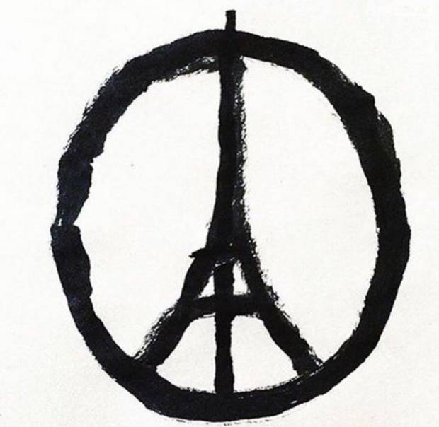
. Ces attentats auraient pu se dérouler dans n’importe quelle
ville, même Bruxelles…
. Ainsi, certains vont peut-être confondre (amalgamer) et
penser que TOUS les Musulmans sont dangereux. Ce n’est
évidemment pas vrai ! Mais si le racisme s’installe dans un
pays, ce sera aussi une victoire pour l’Etat islamique.
. Heureusement, après ces attentats, beaucoup de Musulmans
ont pu rassurer les autres gens, en disant qu’ils n’étaient pas
d’accord avec ces horreurs.
Voici certaines phrases pour aider à garder la paix entre tous les peuples :
« Celui qui a tué un homme qui n’a commis aucune violence sur terre, ni tué, c’est comme s’il avait tué tous les hommes. Celui qui sauve un seul innocent, c’est comme s’il avait sauvé l’humanité tout entière » (Coran, V32)
« Ne tuez pas la personne humaine, car Allah l’a déclarée sacrée. » (Coran)
« C’est si facile de détruire. Les héros sont ceux qui font la paix et construisent » (Nelson Mandela)
« A quoi ça sert d’être Musulman, Chrétien, Juif, Boudhiste, si on n’est même pas Humain. »
« La religion ne transforme pas les hommes en criminels : ce sont les criminels qui utilisent la religion comme alibi de leur soif de pouvoir. »
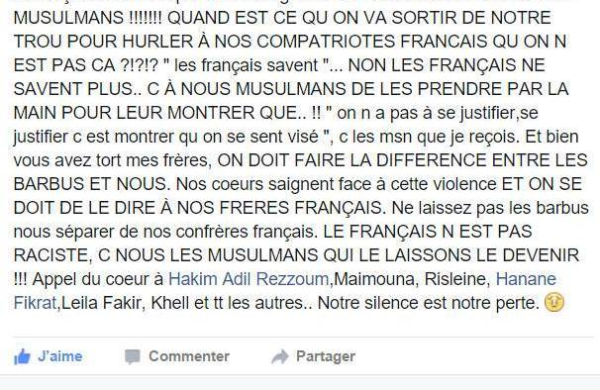
Bonsoir a toi le "terroriste",
À toi l'homme mort déchiqueté par l'action de ton propre pouce et qui nous laisse tous orphelin ce soir.. Orphelin de toutes ces personnes qui sont mortes hier, orphelin de ceux qui vont mourir demain a cause de tes frères d'ignorance. Orphelin de ma religion, que tu nous voles un peu plus chaque jour, en introduisant par la terreur, une image négative de l'islam dans les consciences des gens à travers le monde. Orphelins de certains de mes amis que tu as réussi a convertir au racisme, par tes actes barbares que tu justifies par ton amour pour dieu, mon Dieu !
N'y a t-il rien qui t'interpelles? Ton cerveau serait-il devenu si vide aujourd'hui pour que tu traduises cet amour en assassinant des innocents?
Que se passe-t-il?
Il y a encore peu de temps, tu étais ce petit enfant en lequel sa maman croyait et rêvait de voir avec une robe d'avocat ou une blouse de médecin pour la sortir du quartier et de la misère dans laquelle elle vit.. Ce soir, tu as détruis les rêves de ta mère et tu détruis chaque jours un peu plus les miens et ceux de tous les musulmans qui peuplent cette terre. N'aimes tu donc plus ta mère?
Tu détournes égoïstement les principes de ma religion, en pensant que rejoindre un groupe terroriste en Syrie te laverais de tous tes péchés d'adolescent dealeur et ignare qui cherche un sens a sa vie.
Penses tu vraiment que dieu t'attende les bras grands ouverts avec des centaines de vierges dans des jardins plus que tout ce qui existe sur terre pour t'être fait exploser au milieu de ces innocents? Qu'ont-ils a voir avec tout cela? Qui es-tu vraiment?
Dans quel verset Dieu t'appelles-t-il a devenir lâche et endosser les cornes du diable pour féliciter ta reconversion facile de petits délinquant rebelle en découpeur de tête?
Enfin ce soir, je suis aussi Orphelin du mot "Djihad", qui à la base parle de bataille contre soi-même pour devenir un homme meilleur. Ce noble mot que tu as réussi à t'accaparer au su et a la vu de tous et qui doit surement t'aider à te persuader que dans le fond tu es vraiment un musulman en croisade vu qu'aujourd'hui la terre entière te nomme de la sorte..
Finalement je suis aussi triste pour toi ce soir, triste que tu n'ai jamais vraiment lu le coran, que tu n'ai jamais su que le suicide ou le fait de tuer des gens sont des actes plus que prohibé dans la religion et que le mot "Islam" lui-même, vient de l'étymologie du mot "Salaam" qui signifie "paix" alors comment as-tu fait pour faire de la fin de ta vie un cocktail de ces deux horribles mots pour devenir un kamikaze ?
Enfin je sais qu'en ce moment même tu es train de payer pour tes innommables péchés. Pour ton ignorance et ton ego surdimensionné qui t'ont laissé croire que tu pouvais te prendre pour dieu le temps d'un soir, juger à sa place, décider de qui avait le droit de vivre ou non ce vendredi 13 novembre 2015 à Paris et pire que tout, justifier tes meurtres en son nom..
J'aurais aimé te poser toutes ces questions avant que tu ne deviennes l'horreur humaine incarné mais ce soir je ne te souhaite que le plus sombre des enfers.
Kamil Abderrahman

